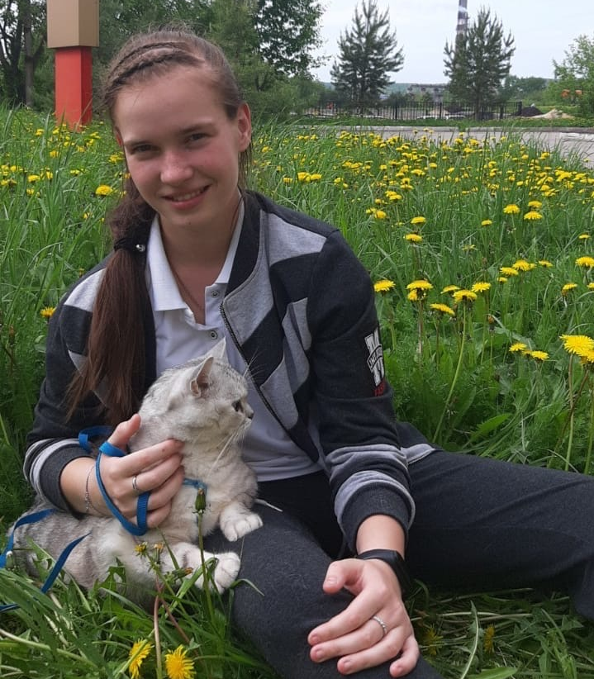

Утробина Дарья Андреевна
обладатель знака отличия Пермского края «Гордость Пермского края»
(2018 год)
Воспитанница творческого объединения «Социальное проектирование» - объединение «КИТ», педагог Пшеничникова Татьяна Григорьевна.
- Победитель (1 место) Всероссийского конкурса исследовательских работ «Шаги в науку»;
- победитель (1 место) Всероссийского конкурса проектных работ «Созидание и творчество»;
- победитель (3 место) III Всероссийского конкурса детского и юношеского творчества «Базовые национальные ценности»;
- участница финала регионального юношеского конкурса «Лидер в экологии»;
- победитель (1 место) краевого конкурса природоохранных отрядов «Моё зелёное лето»;
- победитель (3 место) краевого конкурса «Чистая вода»;
- победитель (1 место) краевого слета лидеров молодежного экологического движения «Зеленый мир»;
- участница очной краевой конференции по экологическому образованию;
- победитель (2 место) муниципального конкурса исследовательских работ старшеклассников;
- победитель (1 место) муниципального конкурса проектных работ «Свой мир мы строим сами».

